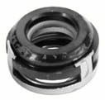
- Кат.Номер:

  - A250079

- Използва се:

  - ND 10P13
  - ND 10P15
  - ND 10PO8E

- Характеристики:

  - В.Д. 27.5 мм
  - В.Д. 14 мм
  - В. 10.7 мм

